Registre public
d’accessibilité

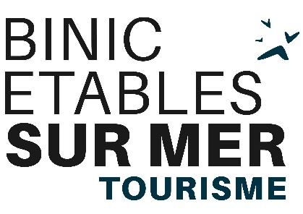
Binic-Etables-sur-Mer Tourisme
6 place Le Pomellec – 2250 Binic-Etables-sur-Mer
02 96 73 60 12 – info@binicetablessurmer.com
www. binicetablessurmer.com.com

Sommaire

- L’accès à l’Office de Tourisme Binic-Etables-sur-Mer………… Page 3
- Les actions de formation et sensibilisation du personnel….. Page 3
- Les outils mis à disposition des personnes en situation de handicap………………………………………………………………………………. Page 4
- L’accessibilité des prestations proposées…………………………… Page 5
- Les offres accessibles sur le territoire………………………………… Page 5
- Document annexe : Fiches de synthèse d’accessibilité…..… Page 6
- Documents annexes : Attestations de formation du personnel…………………………………………………………………………….. Page 7

L’accès à l’Office de Tourisme Binic-Etables-sur-Mer

- L’Office de Tourisme Binic-Etables-sur-Mer est ouvert toute l’année, il est accessible à tout public. Il est labellisé Tourisme et Handicap depuis juin 2022.
- Deux places accessibles aux personnes en situation de handicap sont disponibles à 10 mètres de l’Office de Tourisme.
- L’accès est possible dans tout l’espace accueil (espace enfant un peu exigu).
La majorité de la documentation est accessible (entre 90 et 130 cm de hauteur), le personnel est disponible si besoin.
- Des WC accessibles se trouvent à moins de 20 mètres de l’Office de Tourisme.

Les actions de formation et de sensibilisation du personnel

- Actuellement 2 personnes sur 5 ont suivi la formation « L’accueil des publics en situation de handicap » niveau 1.
- Ces 2 personnels pratiquent également la langue des signes.
- L’une de ces personnels, référente handicap a également suivi une formation « Adapter sa communication ».
Voir les attestations à la fin de ce document

Les saisonniers et stagiaires sont sensibilisés grâce à une formation incluant la présentation de la démarche de l’Office de Tourisme, l’offre, les documents disponibles, le matériel et son utilisation. Les saisonniers peuvent également s’appuyer :
- sur les fiches de procédures qui détaillent l’utilisation du matériel, les comportements à adopter…
- la plaquette bien accueillir les personnes handicapées, éditée par la Délégation Ministérielle à l’Accessibilité. Elle détaille les bonnes attitudes à adopter pour l’accueil des personnes selon son handicap.
- le livret-guide stagiaires et saisonniers, qui recense l’offre, les services, les balades accessibles du territoire…

Les outils mis à disposition des personnes en situation de handicap

Pour répondre aux besoins de notre clientèle, nous proposons plusieurs outils d’aide à la compréhension qui facilitent l’accès à l’information. Ces outils répondent à un certain type de déficience, d’autres sont destinés à un public plus large :
- Le matériel mis à disposition :
- Un guichet dédié
- Une boucle magnétique
- Une loupe
- La documentation mise à disposition :
- Registre public d’accessibilité en caractères agrandis
- Binic-Etables-sur-Mer accessible
- Guide Tourisme en caractères agrandis
- Guide Tourisme en FALC et en caractères agrandis
- Une vidéo avec piste auditive pour présenter de la station
- La signalétique :
- Des pictogrammes présentent les thèmes de la documentation exposée

L’accessibilité des prestations proposées

Nos balades commentées et jeux ne sont pas accessibles.

Les offres accessibles sur le territoire

- Un travail de recensement de l’offre a été menée auprès de nos prestataires touristiques. L’objectif étant de délivrer une réponse fiable et précise tout au long de l’année.
Nous édition un guide « Binic-Etables-sur-Mer accessible » qui compile ses informations, il est remis à jour dès que nous avons une nouvelle information ou au minimum une fois par an.
- Ces informations sont également disponibles sur la page dédiée de notre site inte
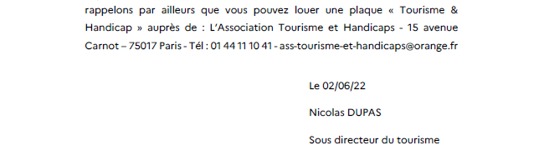
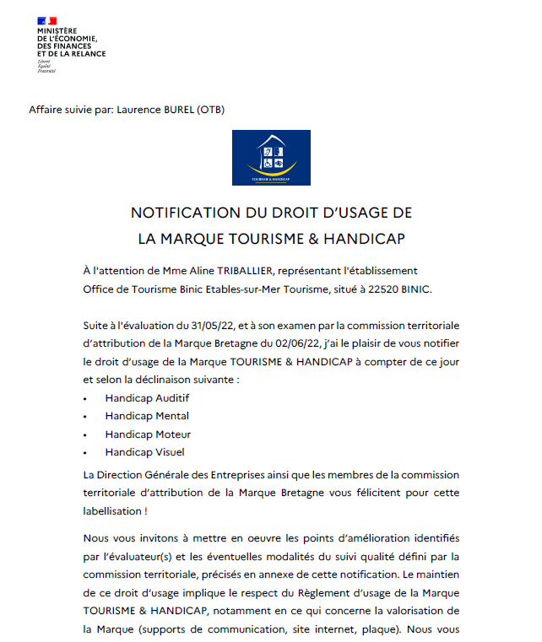

- rnet.

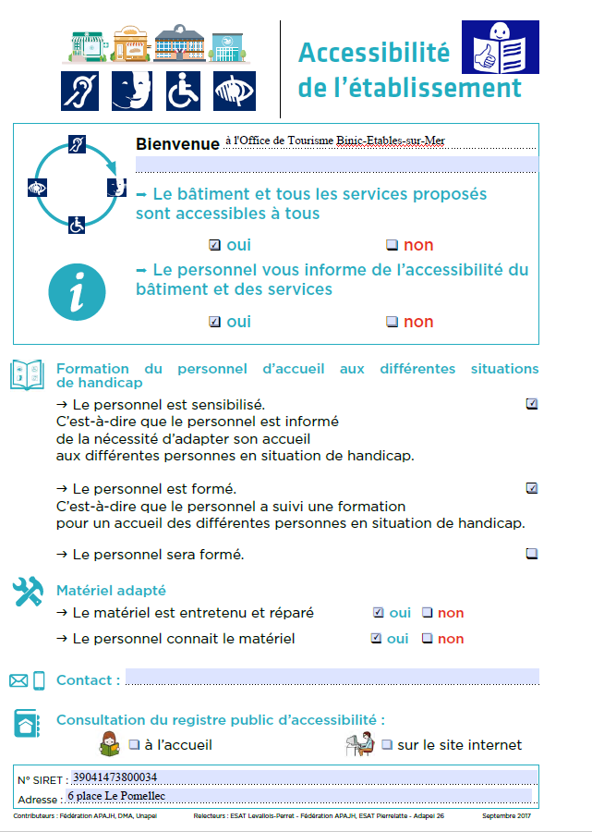

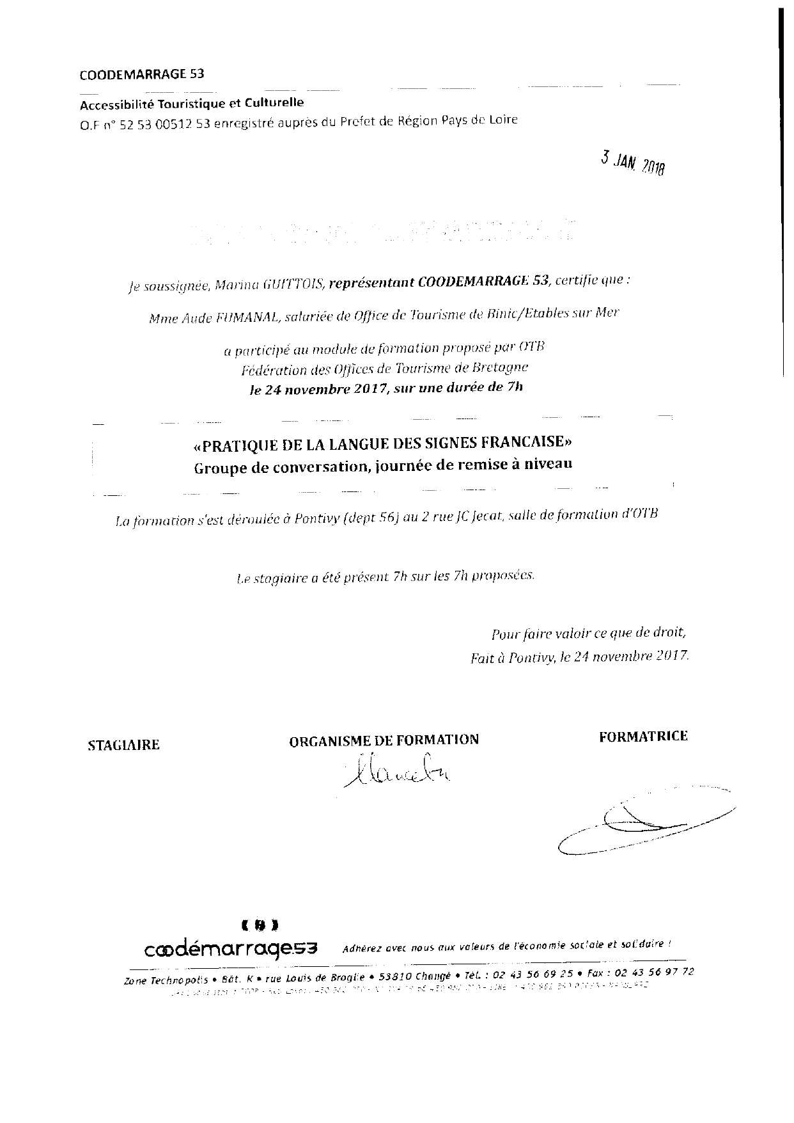

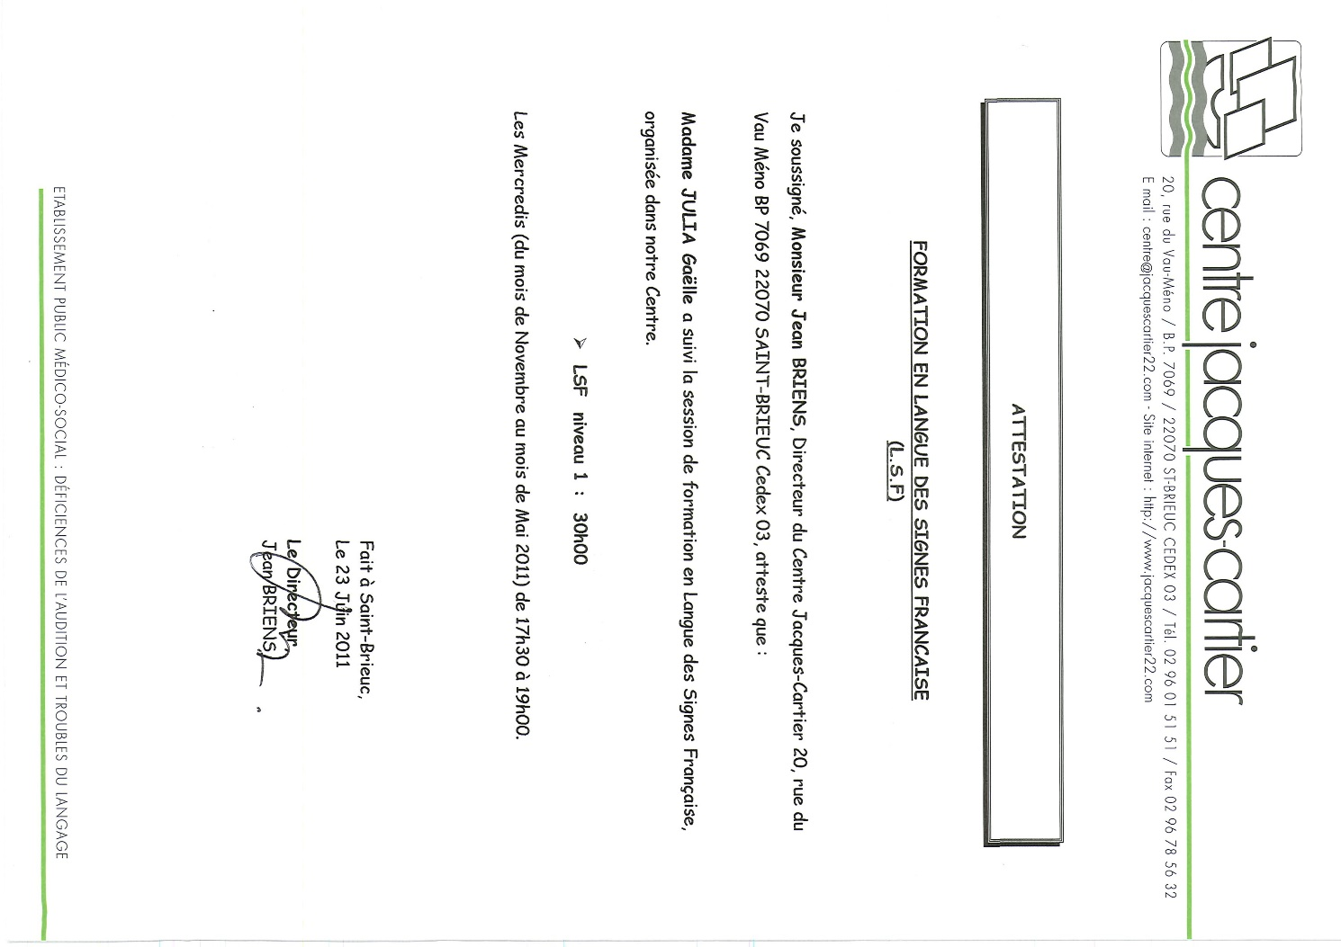

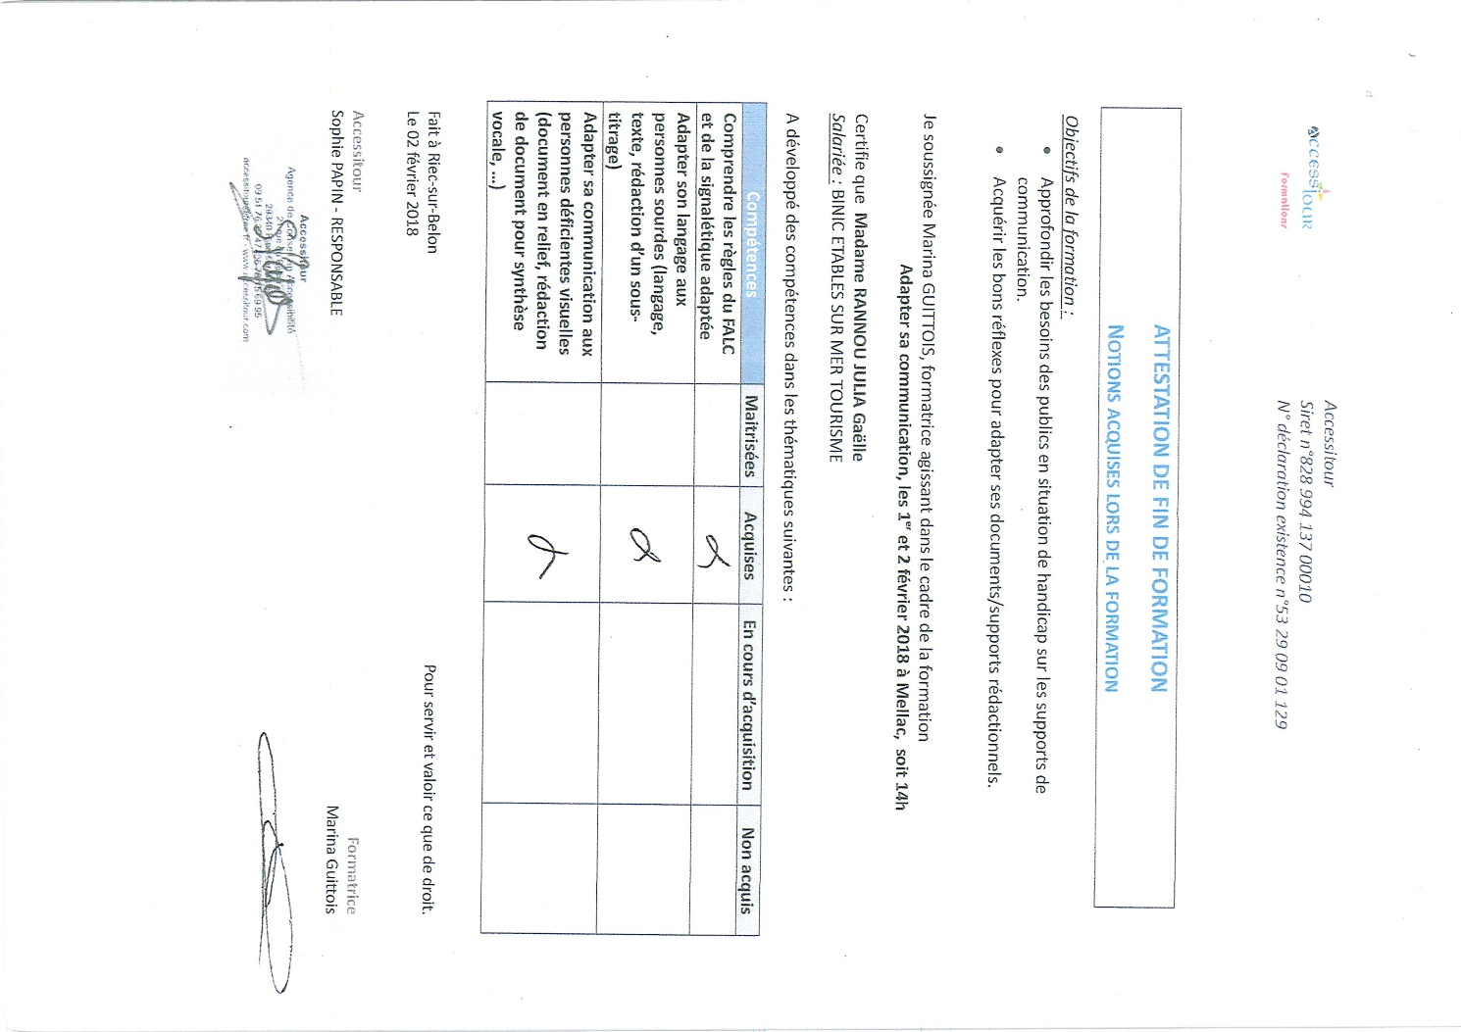

© GaryKillian

